
2024中国国际社会公共安全产品博览会 暨智能与安全产业发展大会
2024人工智能安全大会
2024低空安全大会

百家工程（系统集成）案例
展示区

2024年10月22—25日
北京·中国国际展览中心（顺义馆）

组织机构
- 批准单位
中华人民共和国商务部
- 主办/承办单位
中国安全防范产品行业协会
- 支持单位
公安部第一研究所
公安部鉴定中心
公安部第三研究所
中国消防协会
中国保安协会
中国刑事科学技术协会
中国道路交通安全协会
- 协办单位
中国安全技术防范认证中心
国家安全防范报警系统产品质量监督检验中心（北京）
国家安全防范报警系统产品质量监督检验中心（上海）
视频图像信息智能分析与共享应用技术国家工程实验室
北京网络行业协会
安博会简介
经中华人民共和国商务部批准，由中国安全防范产品行业协会主办并承办的2024中国国际社会公共安全产品博览会暨智能与安全产业发展大会（简称：安博会），将于10月22日至25日在北京-中国国际展览中心（顺义馆）举办。
本届安博会以“数智安全 全域安全”为主题，紧扣“一展两翼”全链条战略，突出“智能”与“安全”两个时代主题，持续筑牢坚如磐石的安全底座，创新拓展无限广阔的产业空间，助力“数字中国”建设整体布局落地实施，驱动智能安防和智慧物联产业向纵深发展。采用1+5+N办展形式，依托1个展览，同期涵盖“会”“洽”“荐”“演”“赛”五项内容，及多个企业衍生活动，展示内容聚焦智能安防高水平科技自立自强，突出展示一批“卡脖子”核心技术。
同期召开的2024智能与安全产业发展大会、人工智能安全大会以及低空安全大会，将邀请全球60余个国家和地区的智能和安全产业主管部门、科研机构等专家学者围绕产业变革、技术创新、政策方向等议题展开解读。创新性推出“全球数字平安论坛”“中国安防数字经济发展论坛”“中国安防国际论坛”等多场平行论坛，继续举办“中国安防高峰论坛”“中国安防技术创新峰会”“中国网络空间安全防范论坛”等品牌论坛。还将积极推进开展优秀创新产品推荐、典型解决方案推介、百家工程案例推荐、新品发布等活动。
百家工程（系统集成）案例展示区简介
- 展区概况
为进一步扩充安博会展示范围和覆盖领域，配合百家工程案例推荐活动，推动我国安防事业高质量发展，促进安防工程技术企业转型升级，满足各级政府和各行业在数字城市建设中的应用，2024安博会将在W2馆首次设立“百家工程（系统集成）案例展示区”，拟邀请全国安防、弱电、智能化等多个领域优秀工程商、系统集成商入驻展区，并在2024百家工程案例推荐活动中做重点推荐，旨在集中展示一批具有先进性、引领性、示范性及应用成效明显的工程案例，扩大对企业的宣传力度。
展区面积1000余平方米，重点邀请参展工程企业共100家，中国安防协会将联合多家合作单位对展区进行推广，宣传媒体全阵容报道，定向邀请专业观众参观专区，力求将“百家工程（系统集成）案例展示区”打造成安博会的新亮点，帮助优秀工程企业树立企业形象，同时也为各级政府和行业用户选择优秀、适配、可靠的工程企业提供决策依据，从而加快发展安防行业新质生产力，扎实推进行业高质量发展。
- 展览范围
智慧公安、数字政务、智慧司法、智慧海关、智慧交通；
智慧应急、智慧金融、智慧医疗、智慧教育、智慧文旅；
智慧能源、智慧农林、智能制造、智慧物流、智能建筑；
智慧社区、智慧家庭等细分领域优秀工程企业、工程案例。
- 展位规格
标准展位：9平方米(3m*3m)/个
由主办方统一搭建，含三面展板、一张洽谈桌、两把椅子、两支射灯、一个220V*5A电源插座、地毯及公司名称楣板。
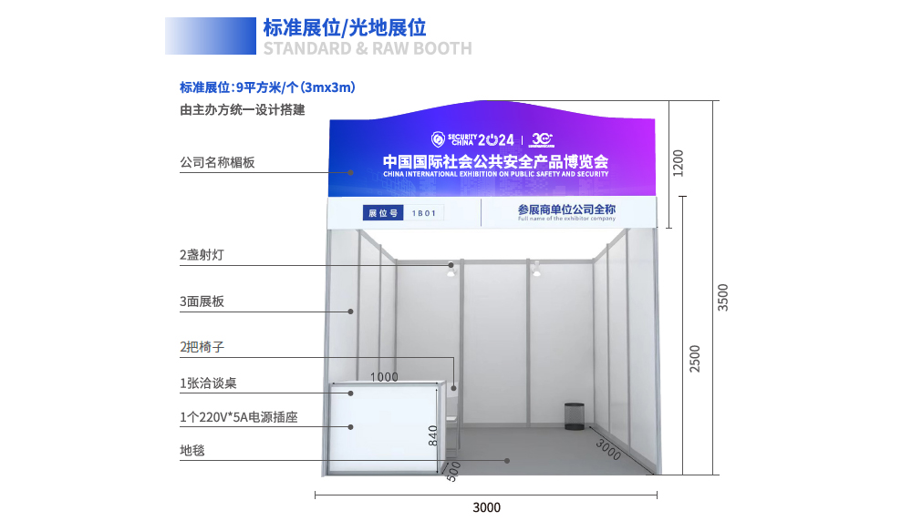

光地展位：9平方米(3m*3m)/个
参展企业自行搭建，18平方米（2个展位）及以上起租。
- 收费标准
馆 别 | 标展价格  （元/个） | 光地价格  （元/个）
W2馆  百家工程（系统集成）案例展示区 | ¥ 12,500 | ¥ 10,500

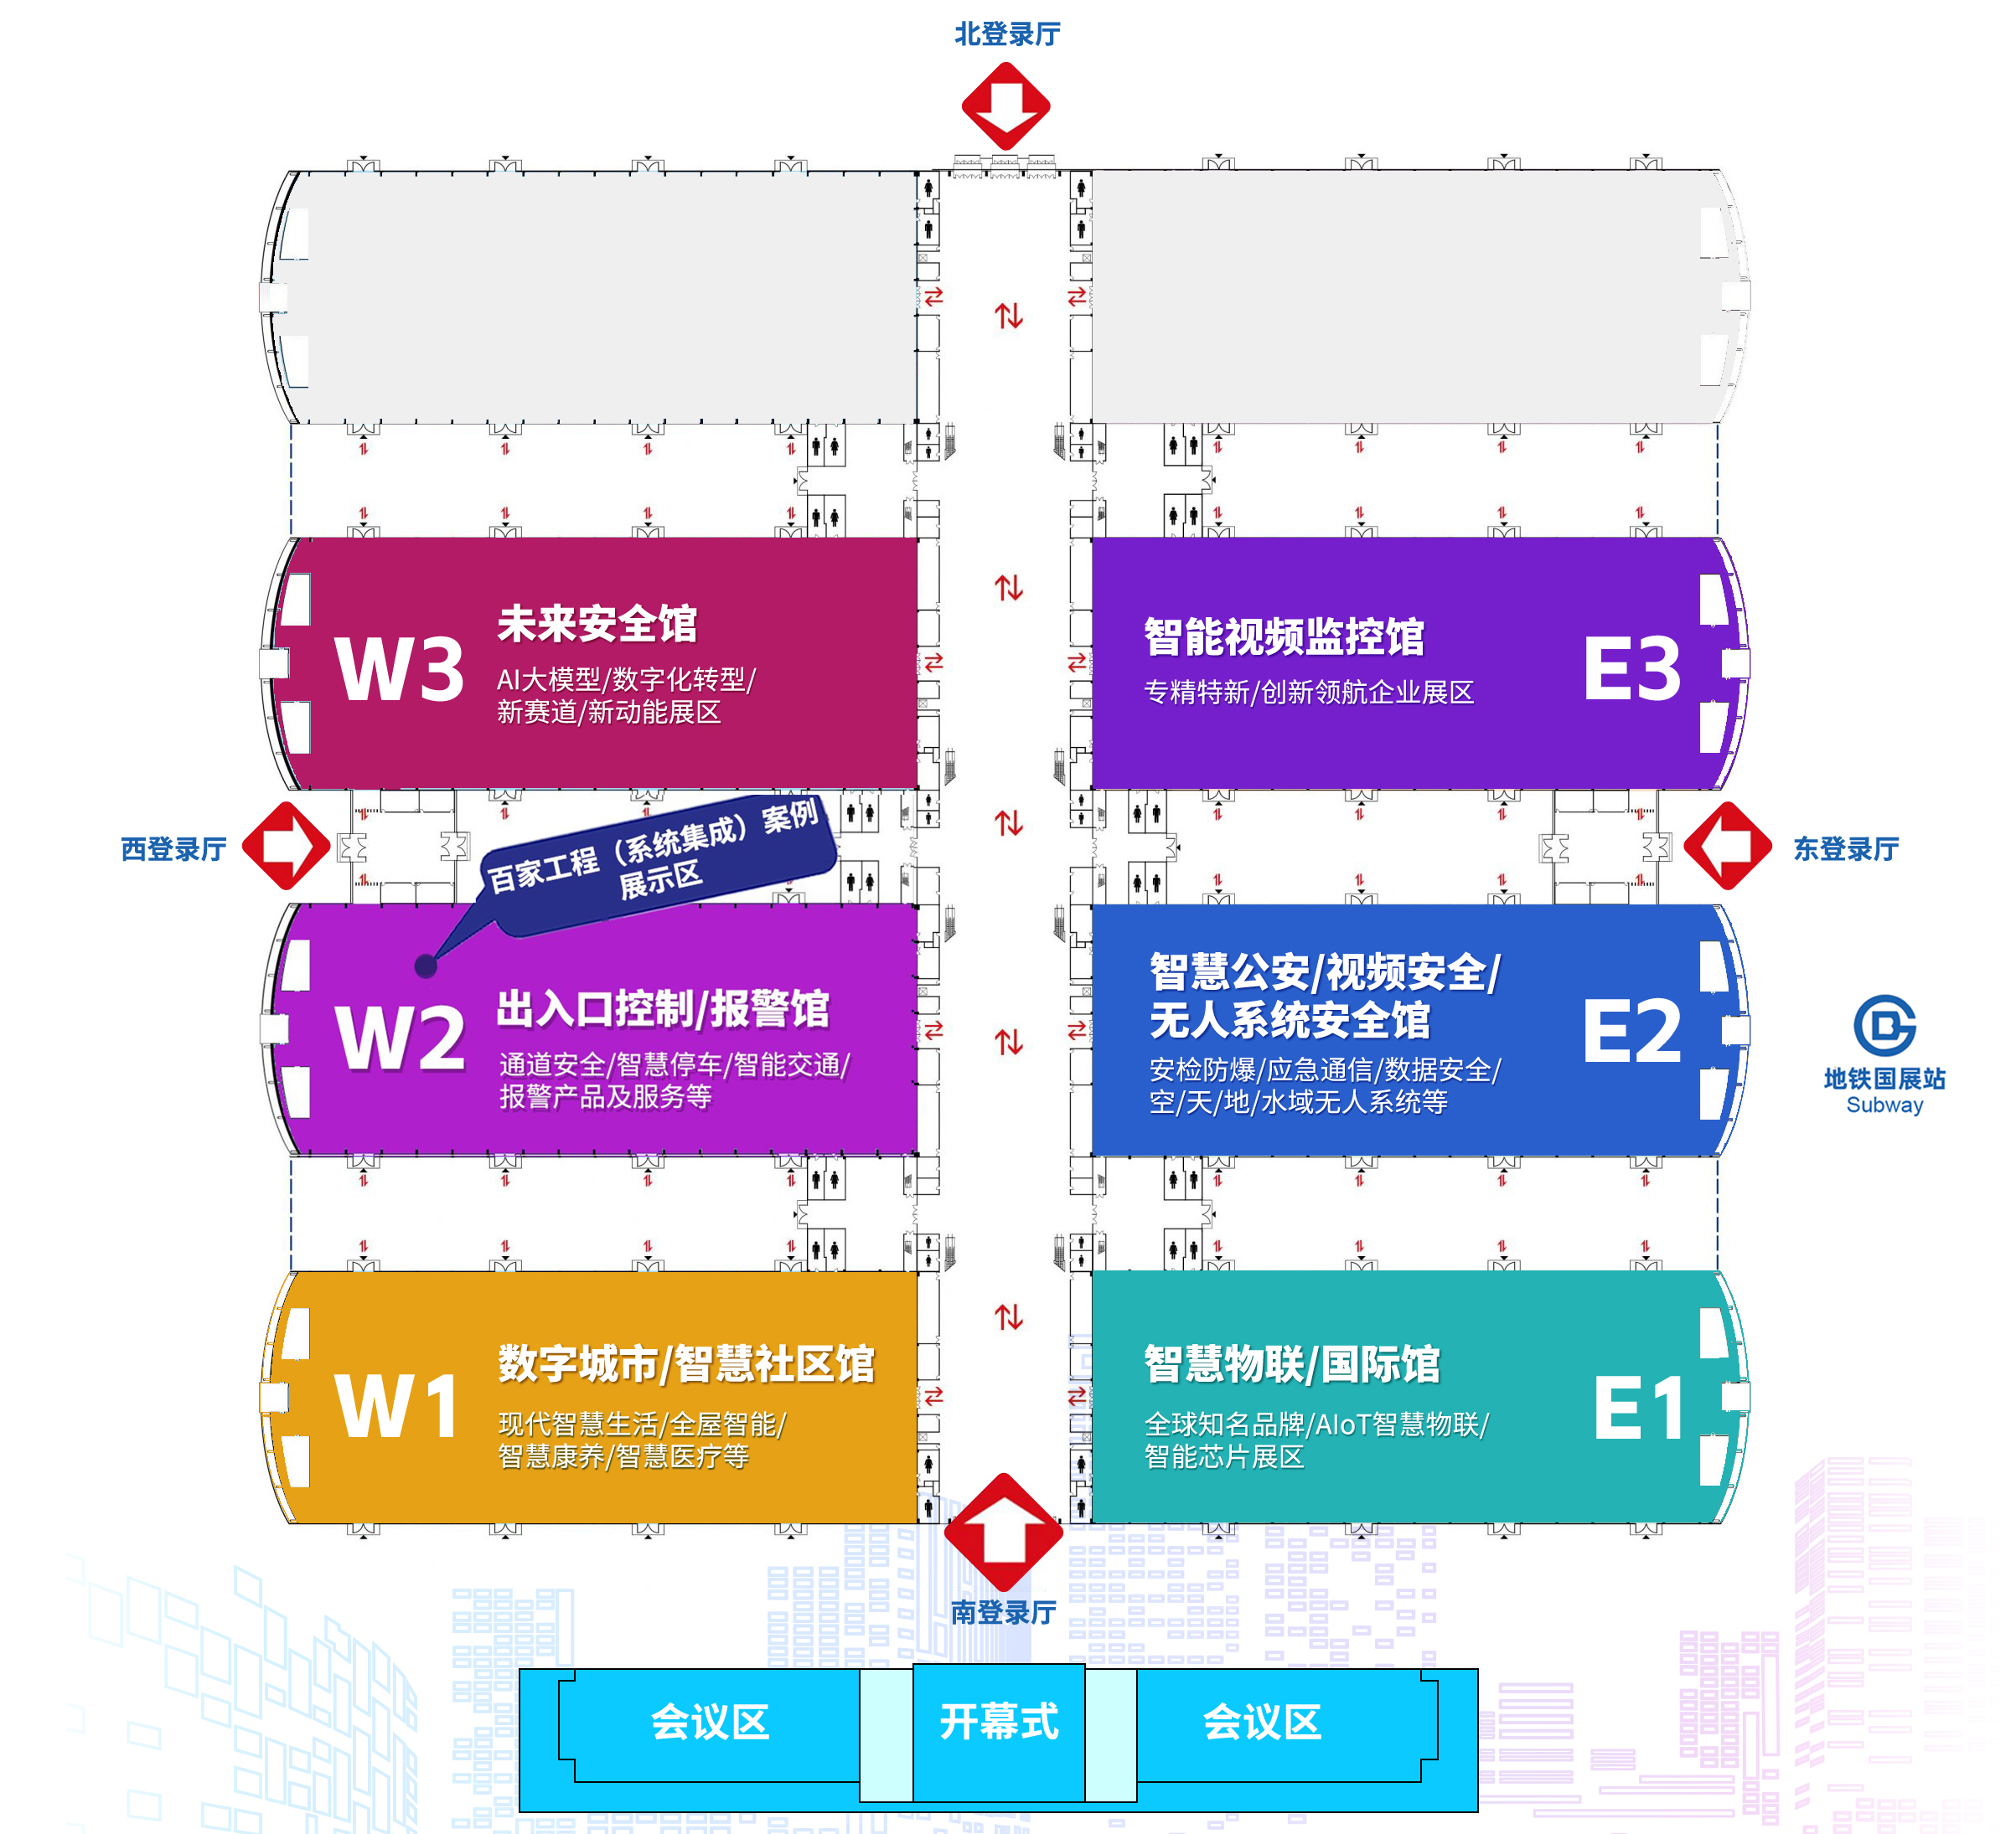
- 展馆及分区
联系方式
主办方：中国安全防范产品行业协会
联系人：能评中心 陈岩13910151676 李秋枫13436734595
承办方：北京小老虎会展有限公司
联系人：温碧琼18301039810 杨倩18611911619

